ELCOM Small

Thuyết minh giải pháp kĩ thuật

Nâng cấp và mở rộng PPS IN



Nội dung

1. Sơ bộ giải pháp mở rộng hệ thống IN cho Vinaphone. 3

2. Mở rộng dung lượng cho thuê bao trả sau trên PPS IN 3

2.1 Tổng quan hệ thống BSS của VNP hiện tại 4

2.2 Kiến trúc giải pháp cho VNP 6

2.3 Các thành phần trong hệ thống Comverse® ONE™ Real-Time 7

2.4 Triển khai và tích hợp. 9

2.4.1 Giả thiết chung 9

2.4.2 Các điểm tích hợp 11

2.4.3 End-to-End scenario 12

2.5 Điểm tích hợp 14

2.6 Mô tả hệ thống 17

2.6.1 Các thành phần của hệ thống 18

2.6.2 Khả năng mở rộng phần cứng 20

3. Mở rộng dung lượng Diameter 21

3.1 Tổng quan về Diameter 21

3.2 Comverse RTBS –Diameter 22

3.2.1 Comverse Diameter Gateway Unit (DGU) 23

3.2.2 Liên kết DGU 23

3.2.3 Diameter Service Logic 24

3.3 Kiến trúc giải pháp 24

3.3.1 Kiến trúc giải pháp 24

3.3.2 Tích hợp với mạng lõi 26

4. Mở rộng voucher server 27

5. Nguồn và layout hệ thống 27

4.1 Layout hệ thống 27

4.2 Công suất nguồn 31

# Sơ bộ giải pháp mở rộng hệ thống IN cho Vinaphone.

Dựa trên các yêu cầu của Vinaphone về mở rộng dung lượng hệ thống PPS IN bao gồm các yêu cầu chính là mở rộng dung lượng hệ thống PPS-IN phục vụ cho thuê bao trả sau, mở rộng dung lượng Diameter phục vụ tính cước online cho data và mở rộng dung lượng voucher server. Sau đây Elcom/Comverse xin phép được trình bày phương án kĩ thuật nâng cấp hệ thống nhằm đáp ứng được các yêu cầu tính cước trong giai đoạn mới của Vinaphone.

# Mở rộng dung lượng cho thuê bao trả sau trên PPS IN

Nhằm mục đích đáp ứng nhu cầu tính cước (rating và charging) thời gian thực cho thuê bao trả sau của Vinaphone, Elcom/Comverse đề xuất hệ thống Comverse® ONE™ Real-Time Billing (Comverse ONE RT). Hệ thống Comverse ONE RT cung cấp các đặc điểm nổi bật như: cơ chế tính cước thống nhất (unified rating engine), một danh mục sản phẩm chung (product catalog), một tập các API thống nhất, cơ chế quản lí tài khoản thời gian thực mềm dẻo.

Với Comverse ONE RT, VNP có thể

* Thiết lập và chạy mới các chưong trình khuyến mại và các gói cước một cách nhanh chóng để đưa ra thị trường. Với giao diện GUI Product Catalog thân thiện, người dùng có thể dễ dàng cấu hình những gói cước này một cách độc lập. Giao diện đồ họa mới bao gồm khả năng tiên tiến như tái sử dụng lại các đối tượng, kéo và thả, xem đồ họa trực quan cấu hình sản phẩm.
* Hỗ trợ áp cước và trừ cước và khuyến mại thời gian thực với giới hạn tín dụng cho thuê bao trả sau.
* Hỗ trợ áp cước, trừ cước và khuyến mại offline (gần thực) với tín dụng cho thuê bao trả sau.
* Cung một nền tảng cho VNP để đánh giá đầy đủ khả năng của hội tụ dịch vụ.
* Cung cấp khả năng bảo mật theo chuẩn SARBOX (SOX2000) nhằm tăng cường khả năng bảo mật cho nền tảng Rating, Charging and Promotion.
* Hỗ trợ vận hành và bảo dưỡng thống nhất hiệu quả, với sự hỗ trợ của các giao diện mở cho phép thể hiện được khả năng Comverse ONE.
* Comverse ONE có khả năng truy cập đến voucher server của VNP
* Comverse ONE cung cấp khả năng tích hợp như RTBS, có nghĩa là toàn bộ các tích hợp mà nó đang thực hiện trên RTBS sẽ được hỗ trợ đầy đủ trên Comverse ONE. Ví dụ CAMEL phase 2 (Voice/Video), CAMEL phase 3 (SMS), Diameter PS for GGSN data charging, Payment Server Interface (or Even Charging Interface) …
* Cung cấp nền tảng cho VNP để đánh giá và quyết định nếu VNP muốn nâng cấp tới một hệ thống hội tụ hoàn chỉnh cho tương lai.

VNP có thể tiếp cận theo từng pha để thực hiện triển khai Comverse ONE RT. Đầu tiên cần tập trung sẽ là thuê bao trả sau thời gian thực.

### Tổng quan hệ thống BSS của VNP hiện tại

Hệ thống BSS của VNP hiện tại bao gồm những thành phần sau.

* Hệ thống Comverse RTBS đóng vai trò của một OCS để áp cước và trừ cước và khuyến mại thời gian thực cho toàn bộ các thuê bao trả trước.
* Hệ thống trả sau để áp cước, trừ cước và khuyến mại do VNP tự phát triển
* Các hệ thống khác do VNP tự phát triển cung cấp các chức năng hỗ trợ khác như provisioning, điều chỉnh, khuyến mại, chăm sóc khách hàng…

Hình sau hiển thị sơ đồ mức cao cho hệ thống BSS của VNP hiện tại



*Hình 1 – Hệ thống BSS của VNP hiện tại*

Sơ đồ dưới đây hiển thị kiến trúc và tích hợp của RTBS.

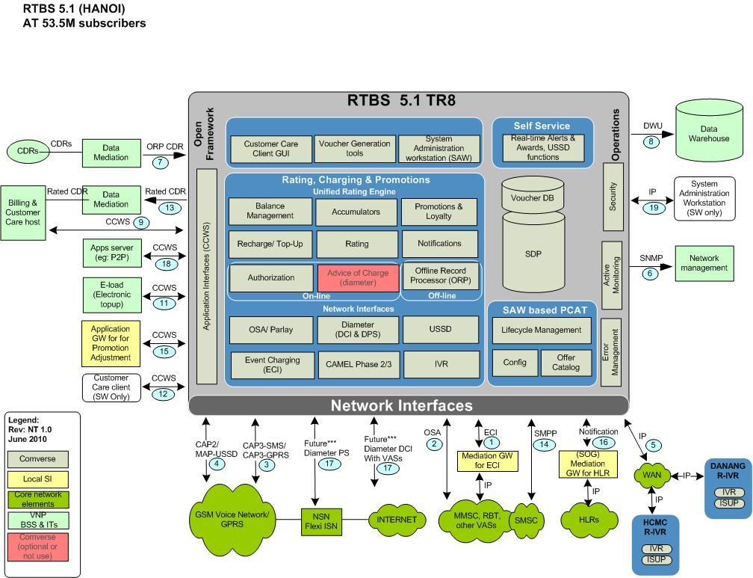

*Hình 2 – Kiến trúc RTBS hiện tại*

### Kiến trúc giải pháp cho VNP

Để đáp ứng đầy đủ các yêu cầu của VNP về thuê bao trả sau thời gian thực, Elcom/Comverse đề xuất như sau:

* Sử dụng Comverse ONE RT như một hệ thống OCS real time rating/charging/promotion cho voice/data/transaction cho thuê bao di động trả sau. Comverse ONE RT sẽ tích hợp với mạng lõi qua các giao diện và báo hiệu CAMEL/ISUP/MAP và Diameter
* Tích hợp Comverse ONE RT tới hạ tầng BSS hiện tại.

Hình sau thể hiện sơ đồ chung hệ thống BSS của VNP sau khi thực hiện tích hợp:



*Hình 3 – Sơ đồ BSS của VNP sau khi triển khai dự án*

Kiến trúc giải pháp và tích hợp của C1RT sẽ như sau:



*Hình 4 – Kiến trúc giải pháp*

Trong kiến trúc giải pháp trên, phần trung tâm là hệ thống C1RT. C1RT sẽ họat động song song với hệ thống RTBS hiện tại và truy cập chung vào hệ thống voucher server của VNP.

* Phần màu đỏ là các thành phần tùy chọn mua thêm.
* Các thành phần xung quanh màu vàng là các thành phần mediation để tích hợp C1RT với các thành phần hiện tại của hệ thống VNP BSS.
* Các thành phần màu xanh là các thành phần trong mạng lõi, các ứng dụng cần tích hợp tới thông qua các giao diện khác nhau.

### Các thành phần trong hệ thống Comverse® ONE™ Real-Time

Bảng sau tổng kết các thành phần của hệ thống Comverse ONE RT được bao gồm trong giải pháp

| **Comverse ONE Domain** | **Comverse ONE Licensed Product** | **Included (Yes/No)** |
| --- | --- | --- |
| Rating, Charging and Promotions | Rating Charging and Promotions | Yes |
| Rating, Charging and Promotions | IVR Self Service | Yes |
| Rating, Charging and Promotions | USSD Self Service | Yes |
| Rating, Charging and Promotions | Calling Circles | Yes |
| Rating, Charging and Promotions | Event Charging Interface | Yes |
| Rating, Charging and Promotions | Diameter Charging Interface | Yes |
| Rating, Charging and Promotions | Packet Switched Diameter Charging Interface | Yes |
| Rating, Charging and Promotions | CAMEL 3 SMS | Yes |
| Rating, Charging and Promotions | IN Signaling Interface: CAMEL 2(Voice) | Yes |

Bảng sau tổng kết các chức năng cơ bản của hệ thống Comverse ONE được cài đặt, cấu hình, tích hợp trong trong hệ thống:

| Comverse ONE Functionality | Included in Bid (Yes/No) |
| --- | --- |
| Product Catalog Lifecycle Management | Yes |
| Product Catalog Offer Catalog | Yes |
| Balance Management | Yes |
| Accumulators | Yes |
| Promotions & Loyalty | Yes |
| Recharge/ Top-up | Yes |
| Rating & Guiding | Yes |
| Notifications | Yes |
| Authorization | Yes |
| File Processing | Yes |
| IVR | Yes |
| ECI | Yes |
| Diameter | Yes |
| IN (CAP2(VOICE), CAP3 (SMS), MAP(USSD) | Yes |
| USSD Recharge, Info Server | Yes |
| Customer Care Client | Yes |

### Triển khai và tích hợp.

Để thực hiện triển khai và tích hợp, Elcom/Comverse đưa ra các đề xuất như sau:

### 2.4.1 Giả thiết chung

1. Trong C1RT có Product Catalog ở đây các offer sẽ được định nghĩa. Thông tin từ Product Catalog sẽ chỉ được truyền đến các thành phần của nội bộ C1RT để thực hiện áp cước và trừ cước thời gian thực.
2. Cần thực hiện migration một số thông tin thuê bao từ hệ thống engine rating hiện tại của VNP sang C1RT. Hệ thống sẽ không thực hiện migration các thông tin về lịch sử thuê bao, hợp đồng, thanh toán, đặt cọc, cấu hình…). Elcom /Comverse sẽ cung cấp đinh dạng tiêu chuẩn để migration số liệu (ví dụ ccbatch). VNP sẽ cần thực hiện kết xuất số liệu từ hệ thống cũ ra sau đó phối hợp với Elcom/Comverse để xây dựng bảng mapping thông tin giữa các định dạng sau đó thực hiện chuyển đổi các thông tin đó sang định dạng chuẩn. Sau đó Elcom/Comverse thực hiện nhập dữ liệu theo định dạng chuẩn đó vào hệ thống C1RT. Các cấu hình gói cước (offer/bundle) của C1RT sẽ thực hiện cấu hình qua product catalog với khả năng của hệ thống.
3. Không tích hợp và đồng bộ cấu hình, thông tin rating và charging giữa Comverse ONE và hệ thống rating engine/BSS cũ.
4. Đầu ra của hệ thống C1RT là các rated CDR sẽ được dùng làm đầu vào cho hệ thống billing của VNP để thực hiện các mục đích điều chỉnh, khuyến mai, tổng hợp cước, in hóa đơn.v.v. tùy theo yêu cầu của VNP.
5. Việc tích hợp giữa Comverse ONE RT và VNP BSS được thực hiện qua U-API và batch. Ví dụ hệ thống billing của VNP có thể thực hiện các thao tác như tạo/xóa/ thay đổi cũng như các thao tác provisioning khác dành cho thuê bao trên C1RT thông qua các U-API tiêu chuẩn của hệ thống. Các API là tiêu chuẩn đi cùng hệ thống, không cá nhân hóa.
6. Elcom/Comverse khuyến nghị
   1. Comverse Diameter Charging Interface (DCI) cho tích hợp VAS.
   2. Comverse Diameter Packet Service (DPS) cho tích hợp GGSN.
7. Elcom/Comverse hỗ trợ những tiêu chuẩn sau với một số chú ý như dưới đây:
   1. TS 32.240 Charging Architecture and Principles
   2. TS 32.250/251 CS/PS Domain
   3. TS 32.270/272 SMS/MMS
   4. TS 32.296 Online Charging System (các điểm tham chiếu Ro, Rc, Ga, Re được hỗ trợ)
      1. TS 32.296 định nghĩa các khối chức năng nội bộ của một OCS và định nghĩa một số các giao diện khác nhau giữa các khối chức năng. Comverse ONE cung cấp các khối chức năng logic tương tự theo TS32.296 (e.g. OCF, ABMF, Rating Function, etc.). Dù vậy việc tương tác giữa các thành phần này hoàn toàn nằm trong nội bộ Comverse ONE.
   5. Các ứng dụng trừ cước TS 32.299 Diameter.
      1. Giao diện 3GPP Ro được dựa trên RFC 4006. Nó có thêm một số hỗ trợ cho các dịch vụ 3GPP (IMS, Packet Switched, SMS, MMS, etc.).   Comverse hỗ trợ toàn bộ các bản tin (CCR/CCA) và các mô hình thương mại (business models) như (centralized and decentralized unit and rate determination; event & session charging) được xác định trong chuẩn. Dù vậy, bởi vì 3GPP định nghĩa 32.299 như một tiêu chuẩn chính của Diameter và sau đó phân tách thành các tiêu chuẩn kĩ thuật của tầng trung gian cho các dịch vụ (e.g. TS 32.251 cho Packet Switched, TS 32.260 cho IMS .), việc tuân thủ theo tiêu chuẩn 32.299 không có nghĩa là toàn bộ các tiêu chuẩn lớp trung gian cũng được hỗ trợ. Comverse hỗ trợ các tiêu chuẩn tầng trung giao cho IMS (được cung cấp như tùy chọn trong đề xuất này) và các dịch vụ Packet Switched.
      2. Các khả năng đầy đủ của 32.299 Diameter Charging Application được cung cấp trong các tài liệu chuẩn của Comverse.
   6. Giao diện RFC 4006 Diameter.
      1. Comverse ONE hỗ trợ điều khiển tín dụng dựa trên RFC 4006 và hỗ trợ tất cả các bản tin tiêu chuẩn (CCR/CCA; RAR/RAA). Cả Event & Session Charging được hỗ trợ. Các khả năng đầy đủ giao diện được cung cấp trong tài liệu chuẩn của Comverse.
   7. Giao diện RFC 3588 Diameter.
      1. Comverse ONE hỗ trợ kết nối dựa trên RFC 3588. Comverse ONE hỗ trợ giao vận TCP và SCTP. Đối với bảo mật, Comverse hỗ trợ IPSec.
8. Các chi tiết của tuân thủ Comverse Camel 2 có trong tài liệu Comverse.
9. Trừ cước thời gian thực đối với hệ thống VAS/content được giả thiết thực hiện thông qua giao diện Comverse Diameter Charging Interface và Payment Server Interface (Event Charging Interface). VAS’s providers sẽ tuân thủ theo đặc tính kĩ thuật của Comverse DCI.
10. Việc trừ cước offline được thực hiện bằng cách dùng CDR từ hệ thống bên ngoài theo định dạng ORP của Comverse.
11. Comverse IVR cung cấp pre call announcements và IVR self-care.
12. Comverse cấu hình mẫu 5 offer trên hệ thống, sau đó VNP có thể tự cấu hình các offer còn lại.
13. CSR của VNP có thể sử dụng công cụ tiêu chuẩn Customer Care Client để quản lí các tính năng cơ bản các thuê bao như sau.

* Tạo và quản lí các accounts và subscriber
* Quản lí các account offer
* Quản lí các subscriber bundle
* Quản lí các subscriber offer
* Quản lí subscriber supplementary offer
* Nạp tiền các account balance riêng
* Nạp tiền một subscriber balance
* Cung cấp hỗ trợ shadow subscribers và các chuyển hướng trách nhiệm giới hạn cho thuê bao
* Quản lí các subscriber balances bao gồm cả shadow balances
* Quản lí các account balances bao gồm các balances đích cho subscriber shadow balance.
* Quản lí voucher

CCC được sử dụng như một công cụ phần mềm dự phòng cho chăm sóc khách hàng. VNP có thể tích hợp hệ thống chăm sóc khách hàng của mình đến C1RT thông qua các U-API của Comverse One.

1. Không có đồng bộ cấu hình postpaid/prepaid được thực hiện giữa hệ thống C1-RT và BSS của VNP

### 2.4.2 Các điểm tích hợp

1. C1RT hỗ trợ DWH. Khách hàng có thể sử dụng DWH như nguồn thông tin đầu vào cho các ứng dụng báo báo của mình. Kết xuất DWH ở trong định dạng của Comverse và khách hàng sử dụng nó để tiến hành phân tích, báo cáo hoặc các mục đích khác tùy theo yêu cầu phía khách hàng.
2. Các ứng dụng khác của VNP như top-up gateway, provisioning gateway, self-care có thể tích hợp với Comverse ONE RT thông qua giao diện Comverse U-API (SAPI). SAPI hỗ trợ Java và web-services. Comverse ONE cung cấp các thư viên API xác định để thực hiện các tác vụ electronic top-up.
3. Comverse ONE RT được tích hợp với mạng VNP core network. Các điểm tích hợp bao gồm CAP2, CAP3, MAP-USSD, ISUP-IVR, Diameter PS, Diameter CI, SMPP, ECI và SAPI. Các điểm tích hợp offline bao gồm trao đổi file rated CDR, DWH extraction, offline CDRs. Hệ thống cũng bao gồm SNMP cho NMC.

### 2.4.3 End-to-End scenario

1. Sau đây là một vài ví dụ về ngữ cảnh end-to-end của thuê bao di động trả sau khi đưa C1RT vào họat động
   1. Tạo bảng cước/gói cước mới.

Việc cấu hình sản phẩm sẽ cần được cấu hình trên cả hai phía VNP BSS và C1RT. Trên C1RT, việc cấu hình được thực hiện chủ yếu cho áp cước và trừ cước thời gian thực. Trên VNP BSS, nó sẽ được thực hiện để thực hiện các nhiệm vụ billing khác như khuyến mại, chiết khấu theo thời gian, các điều chỉnh, đặt cọc, quản lí thuê bao đăng kí, provisioning .v.v. VNP thực hiện tạo các cấu hình sản phẩm trong Product Catalog của Comverse ONE RT. Comverse sẽ cung cấp công cụ cấu hình product catalog. Việc cấu hình một offer cơ bản cho thuê bao trả sau sẽ bao gồm vài bước như dưới đây:

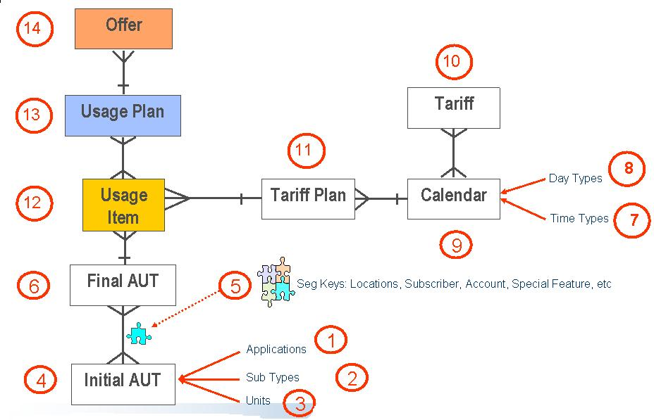

Sau đó Comverse ONE RT sẽ cung cấp rated XDR của các giao dịch của thuê bao cho VNP BSS để VNP BSS thực hiện các xử lí tiếp theo.



* 1. Tạo các thuê bao mới.

Khi một thuê bao mới được tạo ra, VNP cần thực hiện gán (provisioning) thuê bao trong C1RT với các offers/bundle tương ứng và cũng như thực hiện provisioning trên VNP BSS hiện tại. Hệ thống provisioning hiện tại của VNP cần tích hợp với C1RT thông qua SAPI để thực hiện online hoặc thông qua CCbatch để thực hiện offline/batch provisioning.

Hình vẽ bên dưới để chỉ ra lưu đồ ở mức độ cao của quá trình tạo ra thuê bao. Các thuê bao tạo ra trong C1RT để thực hiện áp cước và trừ cước thời gian thực. Các thuê bao mới cũng phải được đồng thời tạo ra trong cơ sở dữ liệu của khách hàng của VNP BSS nhằm mục đích quản lí thuê bao như quản lí hợp đồng, hóa đơn cũng các khuyến mại đặc biệt, các điều chỉnh khác.



* 1. xDR.

C1RT sẽ cung cấp các rated CDR/xDR cho VNP BSS đối với các giao dịch mà C1RT thực hiện tính cước như hình dưới đây..



* 1. Các điều chỉnh

Không có sự đồng bộ các giao dịch tài chính giữa C1RT và VNP BSS. Nếu nhà mạng muốn thực hiện một điều chỉnh về giới hạn tín dụng ví dụ tăng hoặc giảm tín dụng, VNP có thể điều chỉnh qua SAPI. Logic của sự điều chỉnh (ví dụ tăng hay giảm một lượng nào đó) sẽ phụ thuộc vào VNP BSS và khả năng của Comverse One. Dù vậy giới hạn tín dụng đuợc lưu trong C1RT sẽ chỉ được sử dụng cho điều khiển tín dụng thời gian thực mà không thể hiện các giao dịch tài chính thực sự.

### Điểm tích hợp

Bảng sau cung cấp các điểm tích hợp giữa C1RT và các thành phần mạng lõi, các hệ thống BSS của VNP.

Các điểm tích hợp được đánh số tưong ứng với các giao diện trên hình 4 Kiến trúc giải pháp.

| I/F # | Interface | Direction | Type | Interface Owner | Interface Description |
| --- | --- | --- | --- | --- | --- |
| 1 | ECI | Inbound | Online | Comverse | Đây là giao diện trừ cước thời gian thực cho các ứng dụng VNP VAS. Nó được dựa trên giao diện Comverse Event Charging (IP socket) của C1RT, giống như giao diện trên payment server của hệ thống RTBS. |
| 2 | CAMEL-2 | Bi-directional | Online | Comverse | Giao diện mạng (CAP2) hỗ trợ trừ cước thoại thời gian thực cho mạng 2G/3G. CAP2 cũng sẽ hỗ trợ các cuộc gọi video trên miền CS cho thuê bao 3G. |
| 3 | CAMEL-3 SMS | Bi-directional | Online | Comverse | Giao diện CAP3-SMS hỗ trợ trừ cước thời gian thực cho các giao dịch SMS-MO |
| 4 | MAP | Bi-directional | Online | Comverse | Giao diện được sử dụng cho USSD self care |
| 5 | ISUP | Bi-directional | Online | Comverse | Giao diện mạng ISUP cho IVR pre-call và IVR self-care cho thuê bao thời gian thực. |
| 6 | SNMP | Outbound | Online | Comverse | Comverse ONE hỗ trợ giao diện giám sát cảnh báo giữa Comverse ONE và hệ thống quản lí mạng dựa trên giao thức SNMP V2. Comverse ONE sẽ cảnh báo sớm các ứng dụng NMC của VNP của bất kỳ cảnh báo hệ thống qua giao diên này. |
| 7 | Offline CDR | Inbound | Batch | VNP | Nhận các CDR của chỉ của thuê bao trả sau từ các thành phần mạng không hỗ trợ tính cước thời gian thực hoặc các thành phần mạng trong thời điểm có sự cố. Dữ liệu cần ở định dạng Comverse Offline URE |
| 8 | DWH extraction & performance data | Outbound | Batch | Comverse create file | Thông tin kết xuất Data warehouse dành cho các ứng dụng VNP DWH. Đây là giao diện cho phép hệ thông bên ngoài có được các dữ liệu hiệu suất hệ thống và thốngkê theo định dạng của C1RT. Nhà mạng có thể sử dụng các thông tin này để phân tích chi tiết về hiệu suất hệ thống. |
| 9 | Unified API (SAPI) | Inbound | Online/ Batch | VNP | Unified API là API của C1RT được dùng để thực hiện quản lí và provisioning thuê bao, sử dụng để tích hợp với hệ thống chăm sóc khách hàng (Customer care, self care,..). Giao diện này chủ yếu để thực hiện tích hợp từ hệ thống chăm sóc khách hàng của nhà mạng |
| 10 | Unified API (SAPI) | Inbound | Online/ Batch | VNP | Unified API là API của C1RT được dùng để thực hiện quản lí và provisioning thuê bao, sử dụng để tích hợp với hệ thống chăm sóc khách hàng (Customer care, self care,...). Giao diện này giúp các ứng dụng e-top up của khách hàng tích hợp vào với C1RT thông qua API |
| 11 | Unified API (SAPI) | Inbound | Online/ Batch | VNP | Unified API là API của C1RT được dùng để thực hiện quản lí và provisioning thuê bao, sử dụng để tích hợp với hệ thống chăm sóc khách hàng (Customer care, self care,...). Giao diện này tập trung việc tích hợp API từ các ứng dụng POS/Dealer, các ứng dụng tự chăm sóc như SMS, Web |
| 12 | Unified API (SAPI) | Inbound | Online/ Batch | VNP | Giao diện này là cho phép tích hợp từ Comverse customer care client |
| 13 | Rated CDR | Outbound | Batch | Comverse create file | Hệ thống tạo ra các rated CDR để hệ thống BSS của VNP xử lí. |
| 14 | SMPP | Outbound | Online | Comverse | Đây là giao diện thông báo được sử dụng để để thông tin với khách hàng qua SMS. VNP có thể gửi SMS tới thuê bao khi có một số điều kiện nhất định xảy ra. Các tiêu chuẩn điều kiện của thông báo được thiết lập thông qua PCAT. |
| 15 | Unified API (SAPI) | Inbound | Online/ Batch | VNP/ ELCOM | Giao diện này được sử dụng cho điều chỉnh các ứng dụng điều chỉnh khuyến mại. |
| 16 | Service Order Gateway (SOG) Notification | Outbound | Online | Comverse | Giao diện sẽ trigger các notif thông qua IP socket tới hệ thống SOG bên ngoài để thông tin với HLR để thay đổi hồ sơ khách hàng. |
| 17 | Diameter | Bi-directional | Online | Comverse | Trừ cước online, như được xác định trong 3GPP và IETF, và là một ứng dụng của Diameter Base Protocol (RFC 3588). Ứng dụng này được gọi là Diameter Credit Control (DCC) nó hỗ trợ hầu hết các yêu cầu trừ tiền VAS/ Content. Nó được định nghĩa trong RFC 4006 và cũng được biết như giao diện Ro. DCC định nghĩa một cơ chế Diameter Client gửi các yêu cầu trừ tiền thời gian thực tới server. |
| 19 | Recharge Proxy | Outbound | Online | Comverse | Giao diện nạp tiền để truy cập đến các ứng dụng voucher server. Comverse recharge proxy server sẽ kết nối thông qua giao thức UDP. |

### Mô tả hệ thống

Hình dưới đây miêu tả kiến trúc vật lí của giải pháp Comverse ONE cho VNP. Giải pháp bao gồm các phần tử phần cứng cung cấp các xử lí thời gian thực và độ sẵn sàng. Đây là sơ đồ logic cung cấp khái niệm, không thể hiện chính xác số lượng phần cứng thực sự

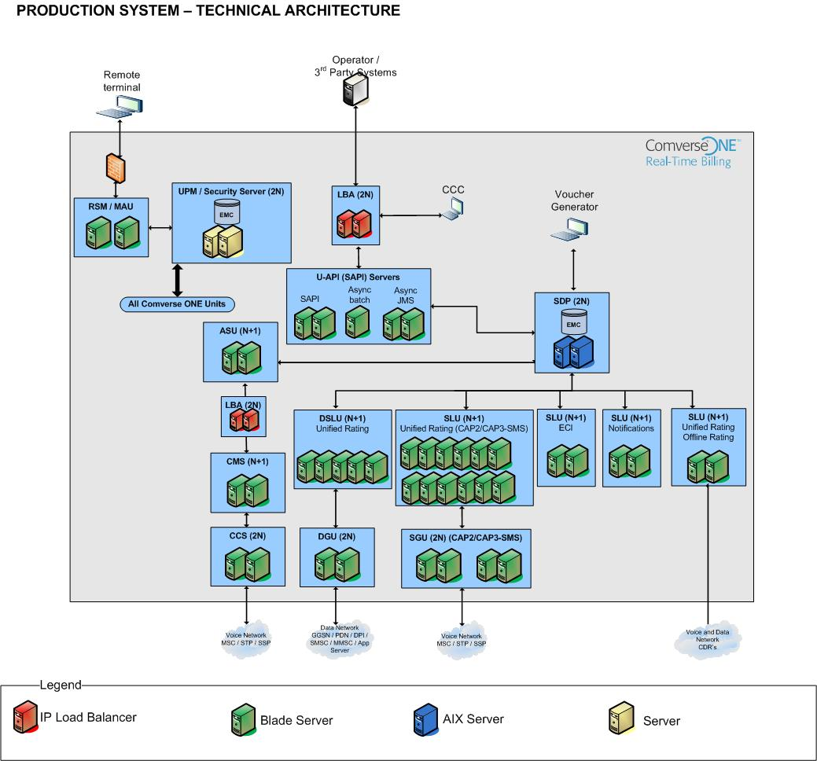

*Hình 5 – Kiến trúc kĩ thuật*

### 2.6.1 Các thành phần của hệ thống

#### *Service Data Point (SDP)*

Rating Database với Subscribers, Running Balances và Accumulators. Dựa trên Active/Standby cluster of IBM AIX với EMC SAN storage

Hệ điều hành Unix based AIX V5

Cơ sở dữ liệu Oracle 10.

#### *Signaling Gateway Unit (SGU)*

Cung cấp CAMEL Network Interface với CAMEL over HSL-TDM. Redundant Blades với mỗi Signaling Gateway để dự phòng

Cung cấp dự phòng 1+1

Hệ điều hành Unix based

#### *Diameter Gateway Unit (DGU)*

Cung cấp các giao diện Diameter Charging Interface và Diameter Packet Service. Cung cấp phân tải đến các SLU rating engines cho các giao diện giao thức Diameter. Redundant Blades per Diameter Gateway Unit for High-Availability

Cung cấp dự phòng 1+1

Hệ điều hành Unix based

#### *Service Logic Unit (SLU)*

Cung cấp các xử lí real time Voice call, GPRS Data Sessions, SMS-MO, Diameter, Notifications, Offline Rating, Event Charging Interface. Cung cấp Real-Time Rating, Charging and Promotions with Unified Rating Engine.

Cấu hình N+1 Blades với SGU/DGU để thực hiện cấu hình Cluster để có độ sẵn sàng cao.

Hệ điều hành Unix based

#### *Unified API Servers*

Cung cấp single unified API để truy cập Comverse ONE business logic và data. Unified API server cluster được sắp xếp như các clusters để thực hiện các chức năng sau:

* + - ASynch – Được sử dụng để thực hiện giao diện không đồng bộ Unified API. Được sử dụng cho post-recharge Offer swap, running campaigns.
    - SAPI
    - Async JMS

Hệ điều hành Unix based

#### *Application Server Unit (ASU)*

Cung cấp môi trường Service Execution cho ứng dụng IVR Self-Service.

Dự phòng N+1

Hệ điều hành Unix based

#### *Comverse Media Server (CMS)*

Cung cấp High Density Intelligent Peripheral (IP) cho các ứng dụng IVR. 8 E1/T1 Lines per Network Interface Module (NIM2) mỗi CMS

Dự phòng N+1

Hệ điều hành Unix based

#### *Call Control Server (CCS)*

Cung cấp ISUP Network Interface cho Intelligent Peripheral (IP) Unit cho ứng dụng IVR Low-Speed Links (E1/T1 Links). Call Control Server dự phòng, độ sẵn sàng cao.

Dự phòng 1+1

Hệ điều hành Unix based

#### *Unified Platform Manager (UPM) và Security Server*

Cung cấp

* + - Quản lý hệ thống tập trung với giao diện Operators NOC.
    - Server bảo mật tập trung với Authentication/Authorization/Accounting

Hệ điều hành Unix based

#### *Load Balancing Agent (LBA)*

* + - Unified API clusters

### 2.6.2 Khả năng mở rộng phần cứng

Comverse ONE cung cấp khả năng mở rộng theo chiều dọc vào chiều ngang.

Mở rộng chiều dọc sử dụng cấu hình phần cứng lớn hơn và năng lực tốt hơn. Phần lớn các thành phần Comverse ONE có thể mở rộng chiều dọc. Mở rộng chiều ngang sử dụng nhiều phần cứng giống hệt nhau. Phần lớn các server ứng dụng Comverse ONE có thể mở rộng chiều ngang .

Hầu hết các thành phần của Comverse ONE có độ sẵn sàng cao với các cơ chế như 1+1 (2N) hay N+ 1

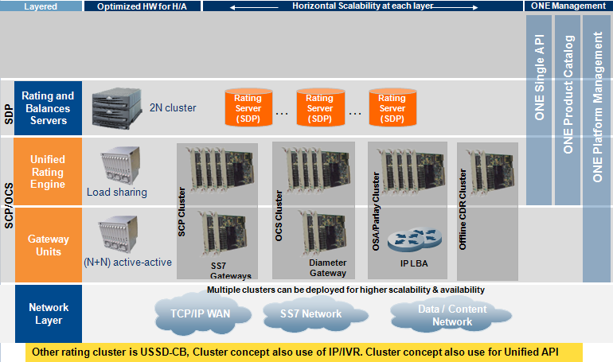

*Hình 6: Cấu trúc phần cứng*

# Mở rộng dung lượng Diameter

Hiện nay lưu lượng data của các nhà mạng đang ngày càng lớn và Vinaphone cũng đã đầu tư để nâng cấp dung lượng hệ thống GGSN trong mạng lõi. Do vậy nhu cầu tính cước dữ liệu thời gian thực đã trở nên cấp thiết hơn. Elcom/Comverse đề xuất giải pháp mở rộng dung lượng tính cước data của PPS nhằm đáp ứng các yêu cầu tính cước thời gian thực cho lưu lượng data của VNP. Giải pháp phải hỗ trợ Diameter-PS để cho phép tích hợp với mạng GGSN của nhà mạng

### Tổng quan về Diameter

Diameter là một giao thức 3GPP và được thiết kế như một phiên bản cải tiến của giao thức RADIUS. Nó chứa một tập hợp các cặp giá trị thuộc tính (AVPs). Diameter được định nghĩa bao gồm giao thức cơ sở và một tập các ứng dụng. Thiết kế này cho phép các giao thức được mở rộng cho các công nghệ truy cập mới. Giao thức cơ sở cung cấp cơ chế chính cho các đường truyền tin cậy, chuyển các tin nhắn và xử lí lỗi. Giao thức cơ sở phải được sử dụng kết hợp với ứng dụng Diameter. Mỗi ứng dụng này dựa trên các dịch vụ của giao thức cơ sở để hỗ trợ một loại hình cụ thể của truy cập mạng.

Diameter được định nghĩa ở hai cấp độ khác nhau. Các tài liệu IETF RFC3588 định nghĩa Diameter cơ sở là một tập hợp các yêu cầu liên quan đến tính năng cơ bản của giao thức (ví dụ: mã hóa bản tin, giải mã, trao đổi bản tin và một tập hợp các cặp giá trị thuộc tính (AVP)).

Giao thức Diameter hoạt động trên cơ chế yêu cầu/trả lời. Yêu cầu là một bản tập tin tập hợp các AVPs. Câu trả lời sẽ chứa bản tin tương ứng với một tập hợp các AVPs.

Diameter cơ sở xác định là một tập hợp các yêu cầu định tuyến bản tin được thực hiện ở cấp độ Diameter. Điều này độc lập với các định tuyến IP tiêu chuẩn. Có hai khái niệm được quy định trong các đặc tả kỹ thuật Diameter cơ sở liên quan đến việc định tuyến bao gồm:

* Realm dể định tuyến thể hiện một đích chung trong hệ thống. Realm thường nhiều host cung cấp cùng dịch vụ.
* Một peer connection là kênh giao tiếp giữa hai node Diameter.

Yêu cầu định tuyến Diameter xác định cơ chế để lựa chọn các kết nối đối với bầt kì yêu cầu nào. Việc lựa chọn các kết nối phụ thuộc vào realm đích. Realm đích được xác định theo một bảng Realm đã biết và được sử dụng để xác định một kết nối đến đích.

Diameter client sử dụng bảng realm của mình để chọn một kết nối đến các Diameter agent. Khi các Diameter agent nhận được yêu cầu, nó sử dụng bảng của mình để chọn một kết nối. Bản tin trả lời sẽ được chuyển ngược lại theo đúng đường dẫn này vì các Diameter agent duy trì trạng thái giao dịch cho tất cả các yêu cầu.



Diameter có 3 loại nút mạng: Clients, Servers and Agents. Diameter client là 1 thiết bị trong mạng thực hiện việc kiểm soát truy cập bởi các yêu cầu AAA gốc. Diameter server xử lý các yêu cầu AAA của từng loại ứng dụng trong phạm vi Realm riêng biệt. Diameter client và server cần hỗ trợ các giao thức Diameter cơ bản và ứng dung Diameter được yêu cầu để thực hiện dịch vụ AAA. Diamater agent nằm trung gian giữa Diameter server và client. Chúng chuyển tiếp các yêu cầu và trả lời các node tương ứng dựa vào AVP định tuyến trong các bản tin Diameter.



#### *Ứng dụng điều khiển credit Diameter (Diameter Credit Control Application)*

DCCA là 1 ứng dụng Diameter hỗ trợ tính cước trong thời gian thực. Đặc tả kĩ thuật này xác định các bản tin Credit-Control-Request và Credit-Control-Answer cùng với một tập AVP bổ sung. DCCA được xác định trong RFC 4006

Hai cơ chế tính cước theo phiên và sự kiện đều được hỗ trợ, cùng với yêu cầu tài khoản và hoàn tiền. Cơ chế tính cước theo phiên cho phép một Diamter client cấp phát hạn ngạch trong vài chu kì thời gian và trừ nợ khi thời gian kết thúc. Cơ chế tính cước sự kiện trừ tiền ngay lập tức từ tài khoản thuê bao.

3GPP mở rộng DCCA với những yêu cầu riêng. Phần mở rộng 3GPP của DCCA được xác định như là một thành phần chức năng cho OCS

Những mở rộng 3GPP đối với DCCA hầu hết bổ sung phương thức AVP để định nghĩa các đặc điểm tính cước của các Diameter client khác nhau. Ví dụ, có các tập AVP cho Packet Switched Data, Multi-Media-Service, Wireless LAN và những loại hình khác.

### Comverse RTBS –Diameter

Hệ thống tính cước online Diammeter của Comverse thực hiện chức năng của máy chủ Diameter được thiết kế hỗ trợ độ sẵn sàng cao với kiến trúc mở. Hình ảnh dưới đây mô tả hệ thống tính cước online.



Hệ thống Diameter Comverse bao gồm các thành phần sau:

* Diameter Gateway Unit (DGU)
* Diameter Service Logic Unit (DSLU)
* Service Data Point (SDP)

### 3.2.1 Comverse Diameter Gateway Unit (DGU)

DGU cung cấp một giao diện cho các node Diameter client trong Domain và/hoặc Realm. DGU thể hiện như một giao diện duy nhất cho các mạng bên ngoài và các node diameter client. Trên thực tế, nó có tính năng của một node Diameter agent xử lý một số yêu cầu và chuyển tiếp những yêu cầu khác. Sau đó, DGU giao tiếp với DSLU back-end.

DGU có các tính năng sau:

* Quản trị phân tán hệ thống đối với một nhóm có thể cấu hình, bao gồm cả việc duy trì các liên kết an ninh (security associations).
* Tập trung các yêu cầu từ một số các client phân tán đến một nhóm các máy chủ.
* Cung cấp thêm các xử lí giá trị gia tăng cho các yêu cầu hoặc trả lời
* Xử lí các kết nối và định tuyến tới các DSLU back-end
* Lựa chọn và định tuyến DSLU thích hợp dựa trên các tiêu chí đa dạng (ứng dụng ID, hostname, mức tải hiện tại, trễ trả lời….).
* Quản lý các kết nối tới các node Diamter client và DSLU và thực hiện hành động thích hợp khi có lỗi .

DGU cũng hỗ trợ:

* Cân bằng tải
* Các kết nối SCTP và TCP
* Bảo mật IPsec
* Các cảnh báo, các sự kiện, giám sát, ghi và đo sử dụng hạ tầng sẵn có

Để đảm bảo độ an toàn, DGU được triển khai sử dụng cấu hình chia tải 1+1. DGU sau đó kết nối tới “n” DSLU để cung cấp khả năng mở rộng. Khi yêu cầu xử lý tăng, DSLU có thể được bổ sung để tăng dung lượng hệ thống. DSLU có thể được tổ chức theo cơ chế N+1 và khi 1 DSLU lỗi thì các DSLU khác chia tải.

### 3.2.2 Liên kết DGU

Sơ đồ chỉ ra sự liên kết giữa nhiều thành phần của Diamter.



DGU được thực hiện như là lớp thin proxy/relay tới DSLU phần tử thực hiện phần ứng dụng của giao diện. Sự khác nhau trong chức năng của DGU và DSLU được thể hiện như sau:

* DGU thực hiện giao thức cơ bản Diamter và đảm nhiệm một bộ giới hạn các bản tin không theo phiên.
* DSLU thực hiện phần ứng dụng (ví dụ CCA) và logic dịch vụ.

Nhiều cặp DGU có thể được thiết lập để cung cấp các dịch cụ cho một hệ thống tính cước trong thời gian thực của Comverse như là 1 cách để nâng cấp hệ thống. DGU cung cấp một tập chức năng cần thiết để hỗ trợ cân bằng tải và phân phối lưu lượng tới các DSLU. Các DSLU chịu tải cao trong quá trình xử lý các yêu cầu và làm việc với cơ sở dữ liệu thuê bao.

### 3.2.3 Diameter Service Logic

DSLU về chức năng là tương đương với node Diamter server. Nó thực hiện chức năng Diameter ứng dụng. DSLU cung cấp dịch vụ Diamter thông qua giao diện của DGU.

### Kiến trúc giải pháp

### 3.3.1 Kiến trúc giải pháp

Sơ đồ dưới đây là kiến trúc giải pháp Diameter cho RTBS với mạng VNP.



Hệ thống Diameter PS của Comverse được sử dụng cho các hoạt động tính cước theo flow trong phạm vi một phiên dữ liệu. Chi tiết hơn, hệ thống Diameter PS này hỗ trợ phiên General Packet Radio Service (GPRS)/3G/HSPA/HSPA+. Và nó có thể sử dụng hệ thống này trên các mạng dữ liệu khác nếu khách hàng hỗ trợ giao diện này.

Giao diện tính cước Comverse Packet-Switched Diameter (PS DCI) cho phép các ứng dụng DCCC (Diameter Credit Control Client (DCCC)) sử dụng khả năng tính cước của hệ thống RTBS để hỗ trợ tính cước theo luồng (flow) cho một phiên GPRS/ 3G/ HSPA/ HSPA.

Tính cước theo flow là 1 ứng dụng trong GPRS/3G/HSPA/HSPA, trong đó nhiều activities hoặc flow tính cước được bao gồm trong 1 phiên.

Trong tính cước Flow-Based , MSCC (Multiple-Services-Credit-Control) AVP được sử dụng để hỗ trợ kiểm soát credit độc lập nhiều dịch vụ trong 1 phiên. Trong phạm vi MSCC AVP, việc kết hợp giữa Rating-Group AVP và Service-ID AVP sẽ xác định duy nhất một dịch vụ hay một luồng.

Khi khách hàng bật máy cầm tay và kết nối đến Internet, một PDP Context được thiết lập, và Comverse PS DCI nhận một bản tin CCR –Initial. Một TPF (Traffic Plane Function) được đặt trong GGSN hoặc DPI xác định luồng dịch vụ trong một phiên dữ liệu và yêu cầu tính cước mỗi flow. Mặc dù những luồng này được xác định bởi các tiêu chuẩn như điạ chỉ IP nguồn, đích, các cổng nguồn, đích, ID giao thức …TPF sẽ nhóm chúng vào Rating group và Service Identifier. Một Rating group là một tập các dịch vụ xác định bởi Service Identifier. Nhiều Service Identifier có thể thuộc cùng một Rating Group. DCCC xác định các flow riêng rẽ trong phạm vi một phiên GPRS thông qua AVP Service-Identifier và Rating-Group AVP. Giao diện này có thể được dùng để tính cước thậm chí khi client không sủ dụng flow-based. Trong trường hợp này APN trở thành một hệ số tính cước chính.

### 3.3.2 Tích hợp với mạng lõi

Hình dưới đây chỉ ra việc liên kết giữa dịch vụ RTBS với mạng dữ liệu lõi



Sơ đồ dưới đây chỉ ra việc tích hợp giữa thiết bị Huawei iGGSN và NSN Flexi ISN với hệ thống RTBS qua giao thức DPS (Gy)

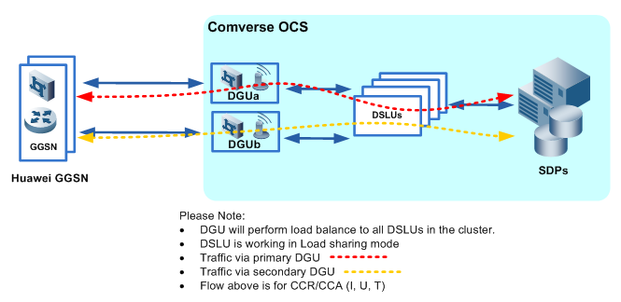

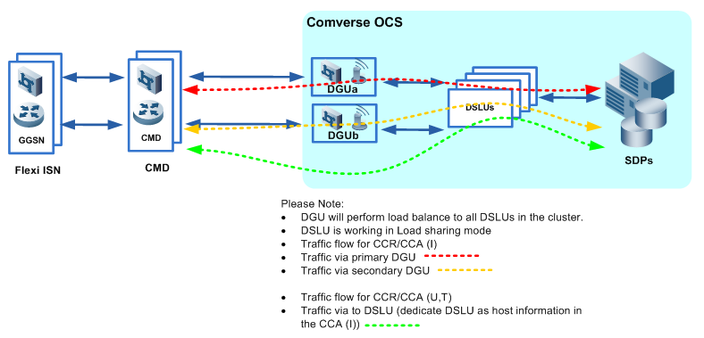

# Mở rộng voucher server

Comverse hỗ trợ một hệ thống voucher server với dung lượng cao đáp ứng đầy đủ các yêu cầu của một hệ thông voucher hoàn chỉnh. Hệ thống voucher server sử dụng phần cứng là một SDP dành riêng sẵn có trong mạng của VNP. Hiện tại hệ thống hỗ trợ dung lượng phần cứng cho 200M thẻ cào và 100M bản quyền phần mềm. Với yêu cầu mở rộng 100M thẻ cào cả phần cứng lẫn phần mềm, Comverse có thể tối ưu hóa hệ thống để cho phép phần cứng hệ thống hỗ trợ lên đến 300M thẻ cào. Do đó việc mở rộng hệ thống voucher server sẽ chỉ cần cung cấp thêm 100M bản quyền phần mềm.

# Nguồn và layout hệ thống

### 4.1 Layout hệ thống

13763-9-5(05).tif

13763-9-6(05).tif

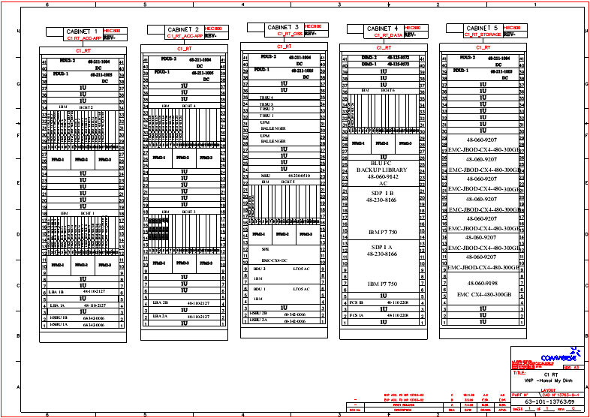

### 4.2 Công suất nguồn

